ANÁLISIS Y DISEÑO DEL SISTEMA
PAD



JAIME ANDRÉS CUBILLOS PATIÑO
ANDRES FELIPE RENDÓN RIOS
FABIAN ALONSO PINILLOS

FACULTAD DE INGENIERÍA ELECTRÓNICA Y TELECOMUNICACIONES
PROGRAMA DE INGENIERÍA ELECTRÓNICA Y TELECOMUNICACIONES
UNIVERSIDAD DEL CAUCA
POPAYÁN
2002

ANÁLISIS Y DISEÑO DEL SISTEMA
PAD

JAIME ANDRÉS CUBILLOS PATIÑO
ANDRES FELIPE RENDÓN RIOS
FABIAN ALONSO PINILLOS

Trabajo presentado al Ingeniero en Electrónica:
ALEJANDRO TOLEDO TOVAR

En la asignatura de:
REDES TELEMATICAS I

FACULTAD DE INGENIERÍA ELECTRÓNICA Y TELECOMUNICACIONES
PROGRAMA DE INGENIERÍA ELECTRÓNICA Y TELECOMUNICACIONES
UNIVERSIDAD DEL CAUCA
POPAYÁN
2002
ANÁLISIS Y DISEÑO DEL SISTEMA

1. INTRODUCCIÓN

El desarrollo constante de nuevas tecnologías en el campo de las telecomunicaciones ha creado, a su vez, la necesidad de desarrollar técnicas para la transmisión de información – ya sean voz, datos, video, etc. - que permitan un buen aprovechamiento de estas nuevas herramientas y de esta manera obtener el máximo rendimiento en las diferentes redes de datos que hacen uso de estas; aumentando velocidades de transmisión, disminuyendo los errores, aumentando los volúmenes de información enviados de un punto a otro, facilitando la gestión de las redes de comunicación y también disminuyendo en algunos casos costos de implementación.

Estas nuevas tecnologías y técnicas a las cuales nos referimos; como lo son los diferentes protocolos, tecnologías de acceso, modelos de telecomunicaciones, técnicas de conmutación, medios de transporte, etc., han sido el principal objeto de estudio durante esta materia de Redes Telemáticas I, y lo que se busca con este trabajo es poder aplicar, aunque de forma muy superficial, los diferentes conceptos obtenidos a lo largo del curso, complementando lo aprendido en la teoría con la práctica.

Es importante para cualquier Ingeniero Electrónico comprender el concepto de red no sólo desde el punto de vista teórico, sino también práctico. Motivo por el cual prácticas como esta da lugar a la comprensión de importantes conceptos acerca de la interconexión de computadores que no son posibles comprenderlos a cabalidad en las aulas de clases.

Para nuestro caso en particular mostraremos la implementación de un ensamblador/desensamblador de paquetes PAD. Este permitirá la conexión punto a punto entre un equipo terminal (ETD) asíncrono y otro síncrono, por medio de otro equipo que será el encargado de adecuar la información para establecer la comunicación entre los dos equipos.

2. IDENTIFICACIÓN DE CLASES, ATRIBUTOS Y OPERACIONES

Después de analizar y estudiar detalladamente el diagrama de casos de uso presentado en el documento anterior, los actores y requerimientos funcionales del sistema al igual que los relaciones existentes entre ellos pudimos determinar dos tipos de clases: Interfaces y de Control de Comunicación.

Respecto de las primeras podemos decir que son aquellas encargadas de presentar al usuario un entorno amigable que le permita visualizar de manera gráfica todo el proceso de comunicación entre los terminales entre los que se debe transmitir el archivo de texto.

El otro tipo de clases son las encargadas como su nombre lo indica de controlar la comunicación entre los diferentes equipos que participan en la transmisión del archivo, encargándose de tareas tales como: Establecimiento de la conexión, Transferencia de datos y Desconexión del enlace.

De acuerdo a lo anterior, se identificaron las siguientes clases:

- Interfaz DTE-A
- Interfaz PAD
- Interfaz DTE-B
- X.29
- PAD
- X.28

2.1 INTERFAZ DTE-A

Esta clase se encuentra en el DTE-A y es la encargada de presentar al usuario una interfaz gráfica que le permitirá operar el sistema de manera amable y sencilla.
Al inicializar el sistema, esta interfaz aparecerá en la pantalla del DTE-A dándole al usuario las opciones de seleccionar el archivo que se desea enviar hacia el DTE-B, establecer la comunicación con este último y enviar el archivo.

Atributos

Tamaño X, Tamaño Y: determinan el tamaño de la ventana donde se presentará la interfaz al usuario del sistema.

Seleccionar archivo: permitirá al usuario indicar que archivo se desea transmitir hacia el DTE-B.

Botón Enviar

Botón Establecer Comunicación

Métodos

Seleccionar Archivo: Permitirá capturar el nombre del archivo seleccionado.

Establecer Comunicación: Sirve para que el usuario establezca la comunicación con el DTE-B

Enviar Archivo: Permite detectar el deseo del cliente para iniciar la transferencia de la información.

Visualizar Estado de Conexión: Indica al usuario si hay una conexión establecida con el DTE-B o no.

2.2 X.29

Esta clase se encarga de generar los campos de información y de control de los paquetes que se transmitirán del DTE-A hacia el PAD, según la recomendación X.29.

Dependiendo del tipo de información que se vaya a transmitir estos paquetes pueden ser de control o de información: los paquetes de control son aquellos que indican al sistema que se quiere establecer la conexión o desconexión entre los terminales A y B; mientras que los paquetes de información son aquellos que llevan la información del archivo que se está transmitiendo, por tanto, esta clase se encarga de dividir el archivo que se va enviar al DTE-B en unidades de 32 caracteres y cada una de estas unidades será el campo de información de estos paquetes.

La clase X.29 también estará en la capacidad de interpretar los paquetes de control que llegan a él para confirmar la conexión o desconexión del enlace.

Atributos

Tamaño paquetes

Dirección IP DTE-PAD

Métodos

Determinar No Paquetes: Divide el archivo que se enviará, en unidades de 32 caracteres; y el número de unidades que resulten será igual al número de paquetes que se necesitarán para transmitir el archivo.

Generación Campo Control: Genera la cabecera de cada paquete (de información o de control) de acuerdo a lo especificado por la recomendación X.29

Generación Campo de Información: Si son paquetes de información, toma las unidades de 32 caracteres en las que se dividió el archivo, y estas serán el campo de información del paquete. Si se trata de un paquete de control, este campo no se tiene en cuenta, por tanto no importa lo que vaya en este campo.

Generación Paquetes de Control: Toma los campos de información y control correspondientes a un paquete de control y lo arma; el cual servirá para establecer la comunicación con los otros terminales del sistema.

Generación Paquetes de Información: Toma los campos de información que contiene el archivo y los une con el campo de control correspondiente a cada uno de ellos de tal forma que en recepción se pueda armar el archivo.

Recepción de Paquetes DTE-A: Recibe los paquetes de control que envía el DTE-B para confirmar el estado de la conexión.

Interpretación Campo de Control y Campo de Información: Estos dos métodos sirven para identificar la información de confirmación de conexión o desconexión del DTE-B.

2.3 PAD

Esta clase es la encargada de recibir los paquetes X.29 del DTE-A, desempaquetarlos, de acuerdo a la recomendación X.3 y convertirlos en tramas X.28 para que sean enviadas hacia el DTE-B.

Realiza el proceso contrario cuando se necesita enviar del DTE-B al DTE-A.

Atributos

Dirección IP DTE-A: sirve para identificar el equipo terminal A

Dirección IP DTE-B: sirve para identificar el equipo terminal B

Tamaño Tramas

Métodos

Desempaquetar: Se encarga de tomar los paquetes X.29 que llegan del DTE-A y los convierte en tramas X.28 para que sean enviadas hacia el DTE-B.

Empaquetar: Toma las tramas X.28 que llegan al PAD provenientes del DTE-B y las convierte en paquetes para que puedan ser enviados al DTE-A.

Recepción Paquetes: Se encarga de recibir los paquetes que son enviados por el DTE-A.

Recepción Tramas: recibe las tramas que envía el DTE-B para indicar el estado de conexión.

2.4 Interfaz PAD

Esta clase permite visualizar en el equipo donde se encuentra el PAD, los paquetes que se reciben del DTE-A y las tramas que se envían al DTE-B y viceversa. Esto gracias al empaquetamiento y desempaquetamiento que se realiza en el PAD.

Atributos

Tamaño X,Y: determinan el tamaño de la ventana en la cual se presentará la interfaz gráfica al usuario.

Métodos

Visualizar Tramas DTE-B: Permite extraer aquella parte de la trama DTE-B que se transmitiendo/recibiendo y mostrarla en el DTE-PAD.

Visualizar Paquetes DTE-A: Realiza la misma función que el método anterior, pero respecto de los paquetes DTE-A.

2.5 X.28

Esta clase se encarga de interpretar los campos de información y de control de las tramas que se transmiten desde el PAD hacia el DTE-B. Estas tramas pueden ser o de control o de información, dependiendo del tipo de información que se este transmitiendo.

Las tramas de control sirven para indicar al sistema que se quiere establecer la conexión entre los terminales A y B; mientras que las trama de información llevan la información del archivo que se está transmitiendo. Esto permite, por medio de la extracción de los datos del campo de información de cada trama, armar el archivo que se transmitió, en el DTE-B.

La clase X.28 también estará en la capacidad de generar las tramas de control que permitirán confirmar al DTE-A el estado de la conexión.

Atributos

Dirección IP DTE-PAD

Métodos

Generación Campo Control: Genera la cabecera de la trama de control, según lo especificado por la recomendación X.28, que se envía hacia el DTE-A para confirmar el estado de la conexión.

Generación Campo de Información: Se rellena con cualquier información el campo de información de la trama de control, para cumplir con la recomendación, ya que esta información no se tiene en cuenta en recepción.

Recepción de Tramas DTE-B: Recibe las tramas enviadas por el PAD.

Interpretación Campo de Control: Determina el tipo de trama que se ha recibido. Si es una trama de control entonces indica al sistema si se esta requiriendo establecer la conexión con el DTE-A o si por el contrario se desea desconectar la comunicación; mientras que si se trata de una trama de información se encarga de extraer el campo de información para comenzar a armar el archivo.

Generación Archivo: Luego de haber extraído los campos de información de las tramas de información, y según el orden indicado por los campos de control, se arma el archivo en el DTE-B, en el momento que el usuario lo requiera.

2.6 Interfaz DTE-B

Esta clase se encuentra en el DTE-B y es la encargada de presentar al usuario una interfaz que le permitirá saber en que momento se establece la conexión con el DTE-B, donde se copiará el archivo, cuando finaliza la transmisión de este y en que momento podrá visualizarlo.

Atributos

Tamaño X, Tamaño Y: Determinan el tamaño de la ventana donde se presentará la interfaz al usuario del sistema.

Botón Visualizar Archivo

Métodos

Visualizar Archivo: Mediante este, el usuario le indica al sistema que desea ver el archivo.

Visualizar Estado de Conexión: Por medio de la cual esta interfaz muestra al usuario si se encuentra en proceso de conexión, si la conexión ya se estableció o si es encuentra en proceso de desconexión.

Archivo: Este método le permite al sistema y más específicamente a la interfaz del DTE-B ver el archivo de texto como tal, transmitido desde el DTE-A.

3. ELABORACIÓN DEL DIAGRAMA DE CLASES

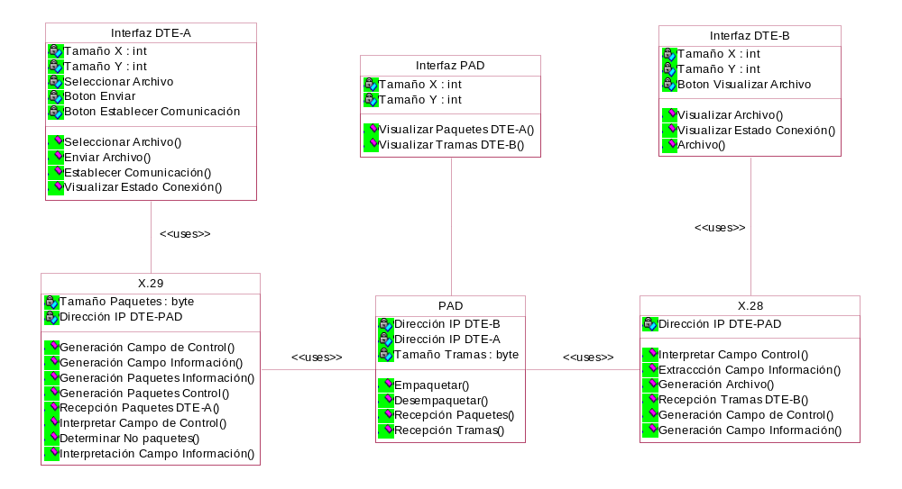
4. ELABORACIÓN DEL DIAGRAMA DE SECUENCIAS

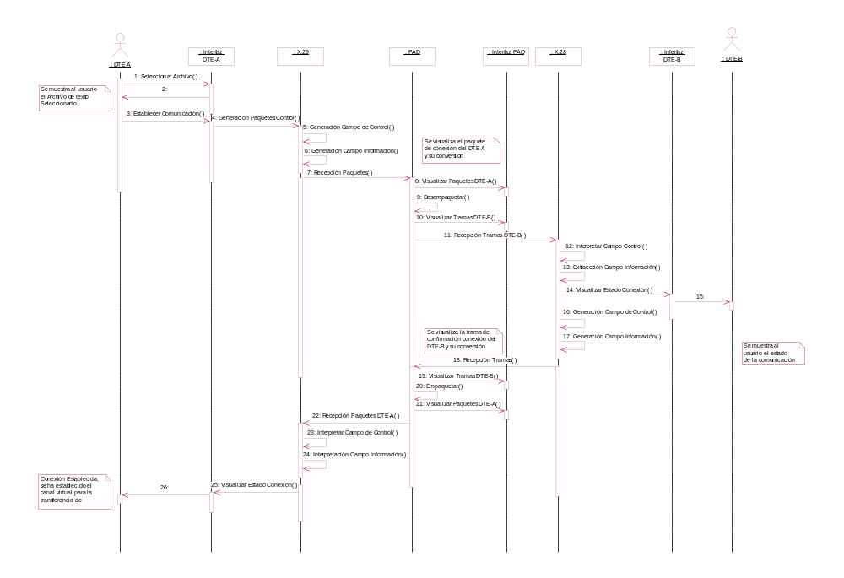
DIAGRAMA DE SECUENCIA No.1 – CONEXIÓN

DIAGRAMA DE SECUENCIA No.1 – CONEXIÓN

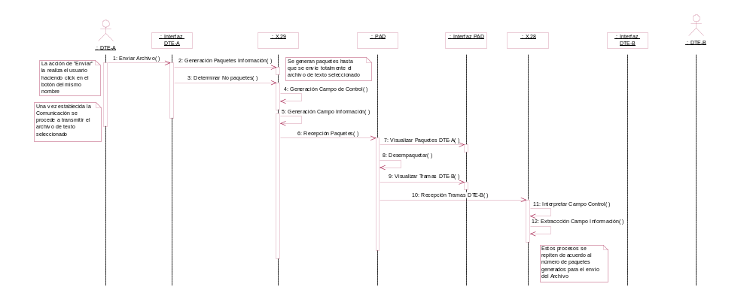
DIAGRAMA DE SECUENCIA No.3 – TRANSFERENCIA DE LA INFORMACIÓN
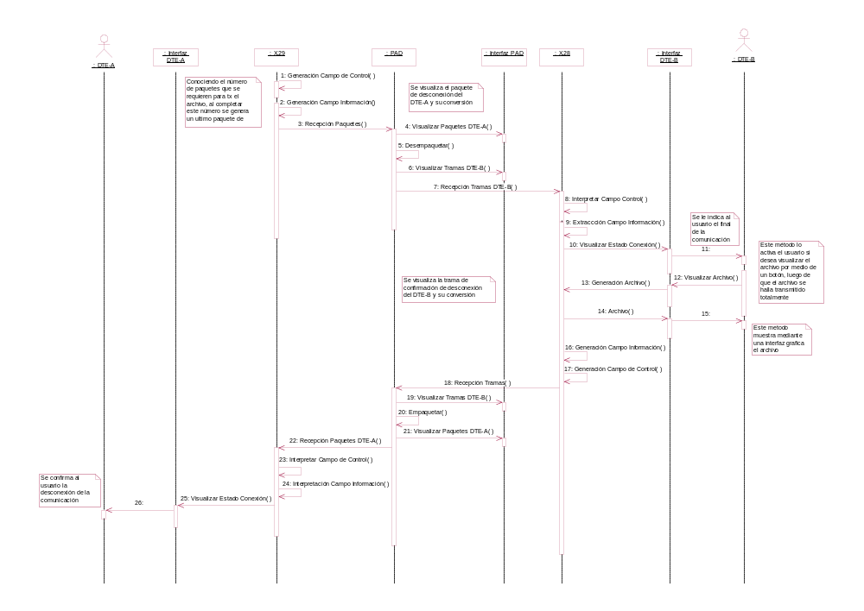
DIAGRAMA DE SECUENCIA No.2 – DESCONEXIÓN

